Лабораторна робота #2 Виконав студент групи ІС-31 Коваль Богдан
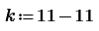
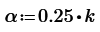
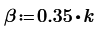
Об'явимо змінні:
Подані матриці:
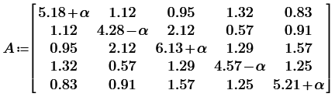
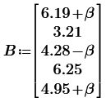
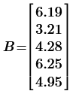
Знаходимо елементи t матриць-множникiв:
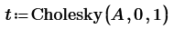
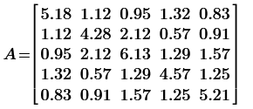
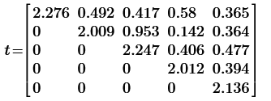
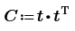
Знаходимо елементи t` матриць-множникiв:
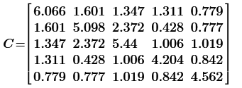
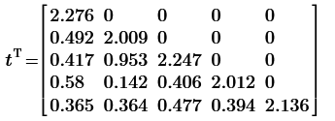
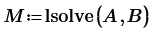
Розв'язання системи U^T * Y = B
Розв'язання системи U * X = Y
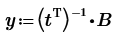
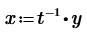
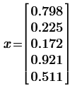
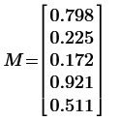
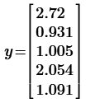
Визначники
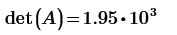
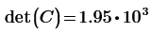
Результати перевiрок: вектор нев'язки r = b - Ax
